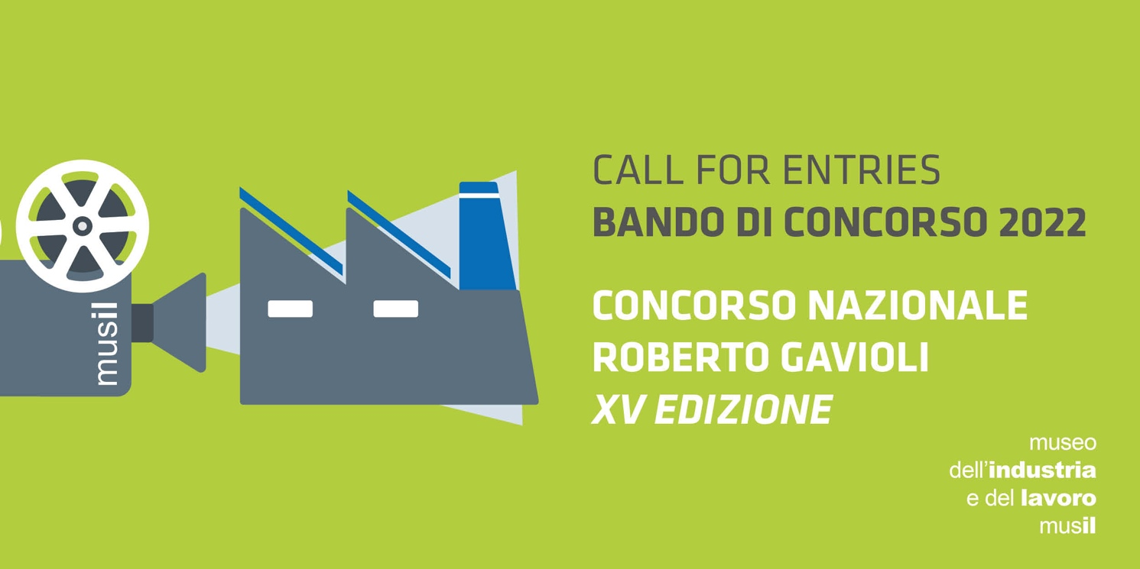

CONCORSO ROBERTO GAVIOLI 2022 – 15ª EDIZIONE
Italia, Brescia

Scheda di iscrizione

SCHEDA DI ISCRIZIONE

Nome e cognome dell’autore/i ______________________________________________
________________________________________________________________________
Email _________________________________ Tel. ______________________________

Residente in _________________________________________________ n° _________
Comune ______________________________ CAP _____________ Provincia _______

Titolo del documentario ________________________________________________________________________________________________________________________________________________

Durata _________ Anno di realizzazione ______________

Sinossi (compilare qui o allegare un foglio a parte) _________________________________________________________________________
_________________________________________________________________________
_________________________________________________________________________
_________________________________________________________________________
_________________________________________________________________________
_________________________________________________________________________
_________________________________________________________________________
_________________________________________________________________________

Curriculum dell’autore/i (compilare qui o allegare un foglio a parte) _________________________________________________________________________
_________________________________________________________________________
_________________________________________________________________________
_________________________________________________________________________
_________________________________________________________________________
_________________________________________________________________________
_________________________________________________________________________
_________________________________________________________________________
_________________________________________________________________________
_________________________________________________________________________
_________________________________________________________________________
_________________________________________________________________________
_________________________________________________________________________
_________________________________________________________________________

L’autore/i dichiara/no, sotto la propria responsabilità, che:
(barrare solo una delle due opzioni)
- l’opera è stata depositata e/o contiene musiche depositate presso la S.I.A.E. (Società Italiana degli Autori ed Editori).
- l’opera non è stata depositata e non contiene musiche (originali o realizzate da terzi) depositate presso la S.I.A.E., pertanto nulla è dovuto alla S.I.A.E. per la proiezione del filmato.

Inviando l’opera, l’autore/i dichiara/no di essere titolare/i di tutti i diritti di utilizzazione della stessa, che i contenuti dell’opera non violano le leggi vigenti e che l’opera non presenta contenuti a carattere diffamatorio.
L’autore/i autorizza/no altresì la proiezione dell’opera per uso didattico nell’ambito delle attività con le scuole del museo.
Altro diverso utilizzo avverrà nel rispetto delle norme vigenti in tema di diritto d’autore, previa autorizzazione degli aventi diritto.

Data e luogo ______________________________

FIRMA _________________________

ISTRUZIONI

Temi specifici del Concorso sono:
- l’industria e il lavoro (Premio Roberto Gavioli);
- prevenzione, sicurezza e salute sul lavoro individuale e collettiva.
L’iscrizione è gratuita.
La pertinenza dei filmati è a insindacabile giudizio della Giuria.

Il film deve essere inviato mediante la seguente modalità:
- Vimeo: link protetto e scaricabile, indicando URL e password all’indirizzo concorsogavioli@musilbrescia.it.
Importante: Il link deve restare attivo almeno fino al 15 giugno 2022.
- WeTransfer: inviare il video a concorsogavioli@musilbrescia.it.
Questa scheda di iscrizione (debitamente firmata), una breve sinossi (di 5 righe circa) del video e il curriculum del regista dovranno essere inviati tramite email a concorsogavioli@musilbrescia.it.
Tutto il materiale dovrà essere spedito entro il 13 maggio 2022 (farà fede la data di invio delle email).

Segreteria organizzativa
Fondazione musil
9 via Cairoli - 25122 Brescia Italia
T. 030 3750663 - F. 030 2404554
concorsogavioli@musilbrescia.it
www.musilbrescia.it/concorso_gavioli/

